**暨南大学本科实验报告专用纸**

课程名称 汇编语言实验 实验项目名称 编写调试具有多个段的程序 实验项目编号 6 实验项目类型 上机 实验地点 517 成绩评定

学生姓名 陈文笛 学号 2021103285 学院 网络空间安全 系 网络空间安全 专业 网络空间安全 实验时间 2023 年 3 月 27 日 午～ 月 日 午 温度 ℃ 湿度 指导教师 张银炎

**实验1**

**实验简介**

编写code段中的代码，将a段和b段中的数据依次相加，将结果保存到c段中。

**实验截图&实验结果分析**

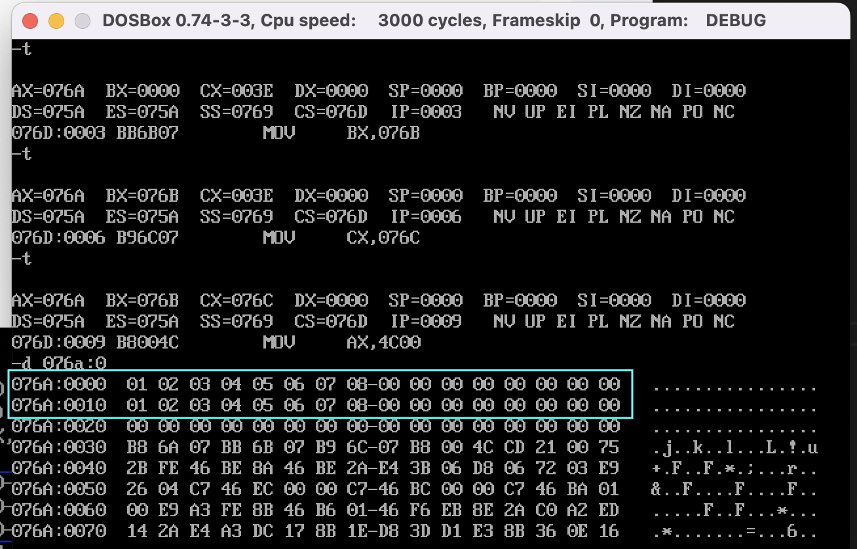

a,b,c数据段各占了16字节

a数据段起始地址+16=b数据段的起始地址

a数据段起始地址+32=c数据段的起始地址

**实验结果分析**

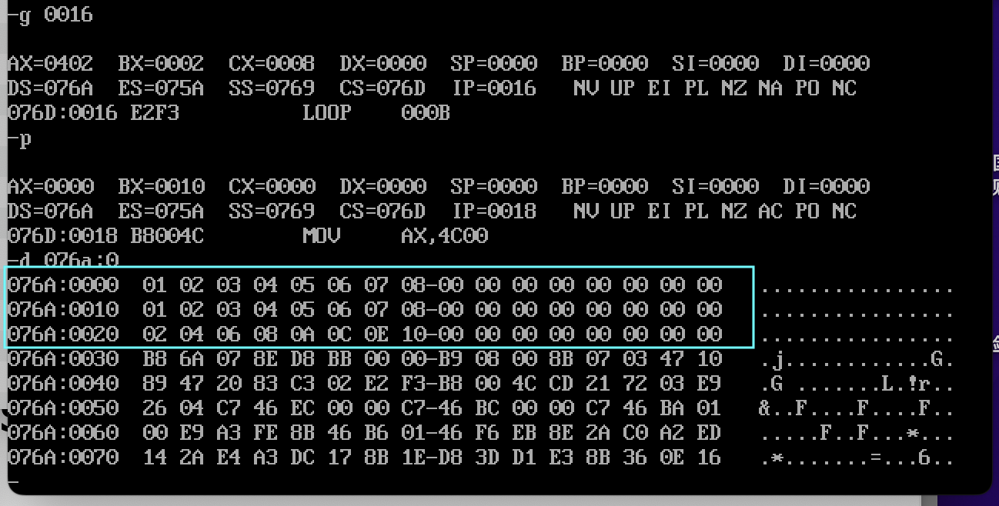

由d命令可以查看内存单元，可见c段的数据为a段和b段中的数据依次相加

**代码**

; 程序如下，编写code段中的代码，将a段和b段中的数据依次相加，将结果保存到c段中。

assume cs:code

a segment

db 1,2,3,4,5,6,7,8

a ends

b segment

db 1,2,3,4,5,6,7,8

b ends

c segment

db 0,0,0,0,0,0,0,0

c ends

code segment

start:

mov ax,a

mov ds,ax

mov bx,0

mov cx,8

; 每次移动1字节，一共8字节，移动8次

s:mov al,[bx]

add al,[bx+16]

mov [bx+32],al

add bx,1

; 每次移动1字节

loop s

mov ax,4c00h

int 21h

code ends

end start

**实验2**

**实验简介**

编写code段代码，用push指令将a段中的前8个字型数据，逆序存储到b段中。

**实验结果截图**

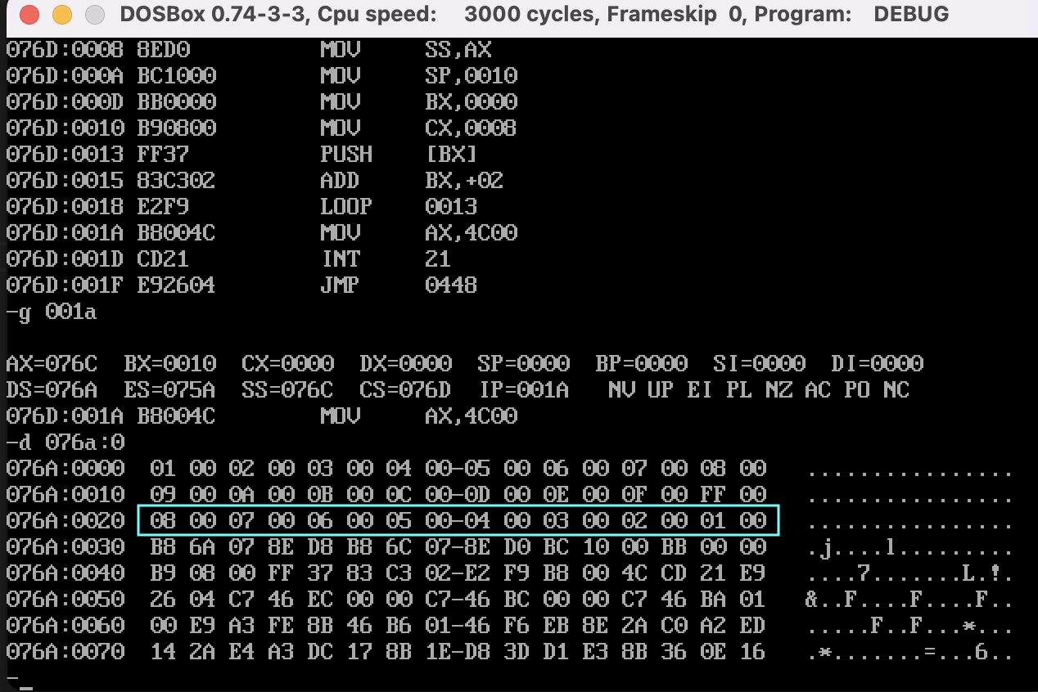

**实验结果分析**

程序完成后查看内存单元，b段的数据为a段中的前8个字型数据的逆序，实验成功

**代码**

; 编写code段代码，用push指令将a段中的前8个字型数据，逆序存储到b段中。

assume cs:code

a segment

dw 1,2,3,4,5,6,7,8,9,0ah,0bh,0ch,0dh,0eh,0fh,0ffh

a ends

b segment

dw 0,0,0,0,0,0,0,0

b ends

code segment

start:

mov ax,a

mov ds,ax

mov ax,b

mov ss,ax

mov sp,16

; 2*8=16

mov bx,0h

mov cx,8

s:push [bx]

add bx,2

loop s

mov ax,4c00h

int 21h

code ends

end start

**暨南大学本科实验报告专用纸(附页)**